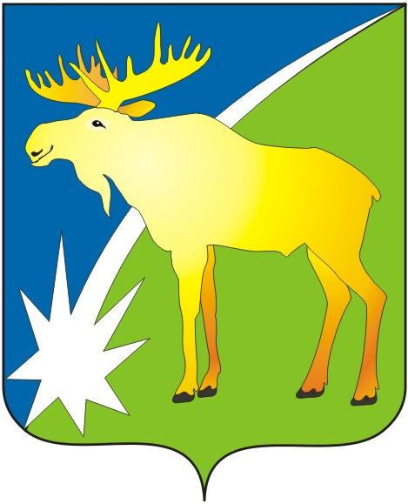
СОВЕТ ДЕПУТАТОВ КЫШТОВСКОГО РАЙОНА
НОВОСИБИРСКОЙ ОБЛАСТИ
Второго созыва

РЕШЕНИЕ

(тридцать шестой сессии)

22.12.2014 г. с. Кыштовка № 279

О плане работы Ревизионной комиссии Кыштовского района на 2015 год

В соответствии с пунктом 1 статьи 12 Федерального закона от 07.02.2011 № 6-ФЗ "Об общих принципах организации и деятельности контрольно-счетных органов субъектов Российской Федерации и муниципальных образований", руководствуясь статьей 8 Положения о ревизионной комиссии Кыштовского района, утвержденного решением Совета депутатов Кыштовского района от 20.05.2014 № 245,
Совет депутатов Кыштовского района Новосибирской области РЕШИЛ:
- План работы Ревизионной комиссии Кыштовского района на 2015 год утвердить. ( план прилагается )
- Контроль за реализацией плана возложить на председателя ревизионной комиссии Несмиянову С.Г.
3. Решение вступает в силу со дня его подписания.

Председатель Совета депутатов Глава района

______________ М.Е.Гончаров _____________ Н.В. Кузнецов

СОГЛАСОВАНО: СОГЛАСОВАНО:
Председатель совета депутатов Глава администрации
Кыштовского
Кыштовского района Новосибирской области района Новосибирской области
_________________ М.Е.Гончаров ________________ Н.В.Кузнецов

ПЛАН
РАБОТЫ РЕВИЗИОННОЙ КОМИССИИ КЫШТОВСКОГО РАЙОНА
НОВОСИБИРСКОЙ ОБЛАСТИ
НА _____2015 год._____

№п/п | Наименование мероприятий | Сроки исполнения | Примечание
1.  2.  3.  4. | Составление годового отчета в Контрольно-счетную палату Новосибирской области  Проверка законности, результа-  тивности, целевого и эффективного использования средств поступивших из бюджета Кыштовского района, в бюджет Кыштовского сельсовета в 2014 году  Анализ планов-графиков закупок, в том числе порядок формирования утверждения и ведения плана-графика, а также порядок его размещения в открытом доступе  Внешняя проверка годового отчета об исполнении бюджета Кыштовского района за 2014 год, включая  внешнюю проверку бюджетной отчетности главных администраторов бюджетных средств;  подготовка экспертных заключений по результатам проверки бюджетной отчетности | январь  январь-март  февраль  апрель-май | Кыштовский сельский совет  Администрация Кыштовского района, Администрации поселе-  ний Кыштовского района  -Вараксинский сельский совет;  -Орловский сельский совет;  -Верх-Майзасский сельский совет;  -Кулябинский сельский совет;  -Малокрасноярский сельский совет  -Большереченский сельский совет;  -Крутихинский сельский совет;  -Березовский сельский совет;  -Ереминский сельский совет;  -Колбасинский сельский совет;  -Новочекинский сельский совет;  -Сергеевский сельский совет;  -Верх-Тарский сельский совет;  -Заливинский сельский совет;  -Новомайзасский сельский совет;  -Черновский сельский совет;  -Кыштовский сельский совет
5. | Проверка целевого и эффективного использования бюджетных средств, направленных на обеспечение деятельности подведомствен-  ных учреждений в 2014-2015г. | июнь-июль | Муниципальное казенное образовательное учреждение до-  полнительного образования детей  Кыштовская детская школа искусств
6. | Проверка целевого и эффективного использования бюджетных средств, направленных на обеспечение деятельности подведомствен-  ных учреждений в 2014-2015г. | июль-август | МКДОУ Березовский детский сад
7. | Проверка целевого и эффективного использования бюджетных средств, направленных на обеспечение деятельности подведомствен-  ных учреждений в 2014-2015г. | август-сентябрь | МКОУ Усманская ООШ
8. | Анализ контрактов, заключен-  ных в 2014-2015 годах по итогам электронных аукционов, наличие в них обязательных ус-  ловий, предусмотренных Федеральным законом №44-ФЗ | октябрь | Кыштовский район Новосибирской области
9. | Экспертиза проекта бюджета Кыштовского района на 2016 год, включая экспертизу  проектов бюджета  главных администраторов бюджетных средств;  подготовка экспертных заключений по результатам проверки проектов бюджета | ноябрь-декабрь | -Вараксинский сельский совет;  -Орловский сельский совет;  -Верх-Майзасский сельский совет;  -Кулябинский сельский совет;  -Малокрасноярский сельский совет  -Большереченский сельский совет;  -Крутихинский сельский совет;  -Березовский сельский совет;  -Ереминский сельский совет;  -Колбасинский сельский совет;  -Новочекинский сельский совет;  -Сергеевский сельский совет;  -Верх-Тарский сельский совет;  -Заливинский сельский совет;  -Новомайзасский сельский совет;  -Черновский сельский совет;
10. | Составление плана работы ревизионной комиссии на 2016 год | декабрь
11. | Исполнение заданий районного Совета депутатов, постоянных комиссий и главы района | В течение года
12. | Аудит в сфере закупок | В течение года

Председатель ревизионной комиссии Несмиянова С.Г.

